На правах рукописи


НИКОНОРОВ ЛЮБОМИР ВЛАДИМИРОВИЧ

ПОВЫШЕНИЕ ЭФФЕКТИВНОСТИ УПРАВЛЕНИЯ
ПРОИЗВОДСТВЕННОЙ ДЕЯТЕЛЬНОСТЬЮ
ПРОМЫШЛЕННОГО ПРЕДПРИЯТИЯ НА ОСНОВЕ
ИМИТАЦИОННОГО МОДЕЛИРОВАНИЯ

Специальности:
08.00.05 - Экономика и управление народным хозяйством (экономика, организация и управление предприятиями, отраслями, комплексами – промышленность);
08.00.13 - Математические и инструментальные методы
экономики

АВТОРЕФЕРАТ
диссертации на соискание ученой степени
кандидата экономических наук

Иваново - 2013
Работа выполнена в ФГБОУ ВПО «Ивановский
государственный университет».

Научный кандидат экономических наук, доцент
руководитель: Матузова Ирина Владимировна

Официальные Ермолаев Михаил Борисович
оппоненты: доктор экономических наук, профессор,
ФГБОУ ВПО «Ивановский государственный химико-технологический университет», Институт управления, финансов и информационных систем, доцент кафедры экономики и финансов

Платов Олег Константинович
доктор экономических наук, профессор,
ФГБОУ ВПО «Ярославский государственный университет им. П. Г. Демидова», профессор кафедры управления и предпринимательства

Ведущая ФГБОУ ВПО «Костромской государственный
организация технологический университет»

Защита состоится 6 декабря 2013 г. в 13.00 часов на заседании диссертационного совета Д 212.062.05 при ФГБОУ ВПО «Ивановский государственный университет» по адресу: 153002, г. Иваново, пер. Посадский, д. 8, уч. корп. 8, читальный зал.

С диссертацией можно ознакомиться в библиотеке ФГБОУ ВПО «Ивановский государственный университет».

Автореферат разослан ___ ноября 2013 г.


Ученый секретарь
диссертационного совета Е. Е. Николаева

1. ОБЩАЯ ХАРАКТЕРИСТИКА РАБОТЫ
Актуальность темы исследования. Ускорение динамики техногенных преобразований и глобализация экономики вызывают радикальные изменения мировоззрения и методологических подходов к организации управления различными сферами человеческой деятельности. В современной экономике наряду с процессами международной интеграции происходит ужесточение конкуренции, используются новые формы и средства борьбы за выживание и экономическое процветание. В российской экономике продолжается процесс трансформации директивной системы управления в новые формы, соответствующие принципам рыночных отношений. Технологическое отставание в ряде ведущих отраслей, изношенность основных производственных фондов, низкий уровень капитальных вложений в модернизацию предприятий, утечка квалифицированных кадров из промышленного сектора экономики являются объективными причинами низкой конкурентоспособности продукции отечественных предприятий. Трудности этого периода во многом связаны с решением задач управления деятельностью промышленных предприятий в условиях неустойчивых хозяйственных связей, низкой платежеспособности, значительной неопределенности информационно-экономической среды, недостаточного уровня государственного и регионального планирования.
Современный этап экономического развития России требует использования новых методов управления на всех уровнях хозяйствования. При этом важным направлением является совершенствование организационного обеспечения работы аналитической службы для повышения эффективности функционирования промышленного предприятия на основе внедрения экономико-математических моделей в управленческий процесс. Для совершенствования планирования в современных условиях неопределенности наиболее перспективным остается применение методов математического моделирования.
В настоящее время экономическая теория на микро- и макроуровнях не может не включать в себя математические модели и методы как естественные и необходимые элементы. Однако в случаях, когда существенны факторы неопределенности, классические экономико-математические методы мало в чем помогают при решении задач управления промышленным предприятием. Успешное функционирование предприятия в далеко не всегда предсказуемых изменяющихся условиях внешней и внутренней среды требует полной мобилизации усилий по соответствующей адаптации. Дефицит финансовых ресурсов на предприятиях заставляет полностью использовать все внутренние резервы комплексного использования потенциала предприятия. Технологии имитационного моделирования в таких условиях могут стать альтернативой классическим экономико-математическим моделям и могут оказать при решении этих проблем неоценимую помощь.
Рост динамики производственно-экономических процессов и увеличение объемов информации обусловливает необходимость применения компьютерных технологий проектирования и управления, основанных на синтезе субъективных решений и формализованных качественно-количественных методов принятия решений.
Следовательно, актуальны научный интерес и практическая значимость исследований, связанных с повышением эффективности управления производственной деятельностью промышленного предприятия на основе имитационного моделирования.
Степень научной разработанности проблемы. Вопросы теоретических исследований проблем управления промышленными предприятиями рассматривались такими авторами, как: И. Ансофф, Р. Шеннон, Л. Г. Евланов, А. Г. Гранберг, Н. А. Саломатин, Ф. И. Парамонов, А. Н. Трошин, Е. Г. Гинз-бург, Б. Я. Советов, Р. Акофф, Д. Хан, М. Мескон, В. Н. Егоров, Д. И. Коровин, Г. Кунц, О'Доннел, Ст. Бир, Р. Кин, Г. Райф, Т. Нейлор, Дж. Форрестер, Т. Дж. Шрайбер и др.
Основы стратегического управления организацией, повышения ее конкурентоспособности посвящен ряд исследований отечественных ученых, таких как: Г. Л. Азоев, О. С. Виханский, Е. П. Голубков, Л. И. Евенко, Ю. Я. Еленева, П. С. Завьялов, Н. К. Моисеева и др. В их работах детально рассмотрены методы анализа внутренней и внешней среды, проблемы стратегического планирования. Это наиболее важные этапы стратегического управления, качество которых определяет эффективность деятельности организации. В трудах таких зарубежных авторов, как К. Боумен, М. Портер, А. А. Томпсон, Дж. Стрикленд значительное внимание уделяется прикладным вопросам создания эффективных конкурентных стратегий, ориентированных на достижение целей организации.
Вопросам применения технологий имитационного моделирования для решения задач совершенствования управления промышленными, транспортными и торговыми предприятиями посвящены работы Б. Гнеденко, А. Емельянова, С. Кокса, Б. Шмидта, С. Конюха, В. Девяткова, В. Марлея, И. Поспелова, Ю. Толуева и многих других.
Анализ работ, отражающих вопросы повышения эффективности промышленного предприятия, показал их важность, практическую значимость и актуальность, но вместе с тем – недостаточную проработанность аспектов связанных с теоретическими и прикладными исследованиями в этой области, учитывающие современные тенденции развития компьютерных технологий в сфере автоматизации процессов принятия решений. Выявлена недостаточная проработанность решения комплекса теоретических и практических проблем, связанных с повышением эффективности деятельности промышленного предприятия, в условиях многообразия влияния факторов современной рыночной среды, на базе имитационного подхода. Определена существующая проблема разработки систем имитационного моделирования, базирующихся на применении объектно-ориентированных визуальных средств, предназначенных для повышения эффективности управления промышленными предприятиями, которая требует своего дальнейшего развития. Все это предопределило выбор объекта, предмета и позволили сформулировать основные цели и задачи исследования.
Цель диссертационного исследования заключается в разработке концептуальных положений и методологического инструментария для оптимизации надежности управления производственных систем в частности и повышения эффективности управления горнорудным промышленным предприятием в целом.
Для достижения поставленной цели в работе автором были сформулированы и решены следующие задачи:
1. Исследовать закономерности и общесистемные принципы моделирования процессов деятельности производственных систем.
2. Изучить проблему использования имитационных моделей при рассмотрении вопросов оптимизации надежности управления производственными системами.
3. Обосновать необходимость применения адаптационного подхода принятия решений, использующего возможности математического и имитационного моделирования, к процессу управления промышленными предприятиями.
4. Разработать методические подходы и практический инструментарий реализации адаптационного процесса для повышения эффективности управления промышленным предприятием на основе имитационного моделирования.
5. Проверить эффективность разработанных положений и практического инструментария к процессу управления производственной деятельностью горнорудного промышленного предприятия.
Объектом исследования являются промышленные горнорудные предприятия Российской Федерации.
Предметом исследования выступает эффективность системы управления производственной деятельностью промышленного предприятия на основе адаптационного подхода принятия решения.
Теоретическими и методологическими основами исследования послужили фундаментальные научные работы отечественных и зарубежных ученых в области теории и практики управления предприятиями, имитационному моделированию, анализу финансово-хозяйственной деятельности, менеджменту.
В качестве научного инструментария в ходе исследования были использованы следующие методы:
- классические методы анализа хозяйственной деятельности и финансового анализа: метод группировки, сравнения;
- традиционные методы статистики: средних и относительных величин, графический, индексный, анализ рядов динамики;
- математико-статистические методы: выборочного исследования, статистических оценок параметров распределения;
- метод моделирования экономических систем и процессов: метод объектно-ориентированного программирования средствами системы имитационного моделирования Computer Associates BPwin.
Информационно-аналитической базой исследования послужили данные специализированных научных изданий, публикации в периодической печати. В работе использовались годовая отчетность предприятия, нормативно-техническая литература, технологические инструкции и данные бухгалтерского и управленческого учета горнорудного промышленного предприятия, результаты опросов руководителей и специалистов, а так же результаты собственных исследований автора по данной проблеме.
Научная новизна диссертационного исследования заключается в разработке теоретико-методологических основ управления эффективностью промышленного горнорудного предприятия с использованием систем имитационного моделирования, определением и оценкой потенциала совершенствования предприятия, а так же разработкой ключевых показателей эффективности, обеспечивающих учет динамики внешних и внутренних производственных факторов, единство интуитивного и формализованного качественно-количественного анализа эффективности управленческих решений и оценку их реализуемости.
Наиболее существенные научные результаты, полученные автором в ходе диссертационного исследования в рамках научной специальности 08.00.05 –«Экономика и управление предприятиями, отраслями, комплексами промышленности», состоят в следующем:
1. В работе впервые обосновано теоретическое положение о том, что при решении проблем повышения надежности производства следует использовать комплексные возможности системного и функционального анализа, что позволяет расширить спектр используемых резервов и, в конечном итоге, способствует повышению эффективности производства. До настоящего времени общесистемный и функциональный подходы рассматривались в изолированном виде.
2. Автором получен ряд теоретических результатов, позволяющих повысить возможности практического использования оптимизационных решений, получаемых в рамках модельно – производственных экспериментов. Доказано, что ряд оптимизационных результатов, получаемых при структурном и аналитическом исследовании производственных систем, позволяют повысить точность оптимизации целевых функций, а также повышают адаптационные возможности полученных теоретических рекомендаций. И постановка этого круга задач, и полученные научные результаты являются новыми.
3. В работе сформулирован и обоснован ряд локальных рекомендаций по повышению эффективности горнорудных производств за счет увеличения пропускной способности специальных участков, повышения фондоотдачи, совершенствования организации производства. Ввиду высокой степени унификации структуры горнорудных предприятий, представленные рекомендации имеют общетеоретическое значение.
В рамках научной специальности 08.00.13 – «Математические и инструментальные методы экономики» существенными признаками новизны и полезности обладают следующие научные результаты:
1. Автором впервые обоснована целесообразность использования декомпозиции методов структурного, аналитического и имитационного моделирования при решении широкого круга проблем, повышения эффективности производственных процессов. Указанный подход принципиально отличается тем, что аналитическая и структурная модели производства предваряют имитацию производственных процессов, повышая достоверность получаемых результатов и уменьшая негативное влияние общеизвестных недостатков компьютерного моделирования.
2. Автором разработаны основные этапы построения моделей горнорудных промышленных предприятий. В работе доказано, что разработанные модели являются адекватным инструментарием, позволяющим решать широкий круг проблем повышения эффективности производства за счет совершенствования его структуры и оптимизации организационных и управленческих решений.
Практическая значимость работы состоит в возможности использования полученных результатов для совершенствования управления производственной деятельности отечественных промышленных предприятий:
1. Разработанная концепция анализа эффективности бизнес-процессов позволяет повысить качество и оперативность управления горнорудными промышленными предприятиями.
2. Предложенные методики и имитационные модели динамики функционирования промышленного предприятия обеспечивают проведение многовариантного анализа управленческих решений и прогнозирование финансово-экономического состояния промышленных предприятий.
3. Разработанная концептуальная структура алгоритма углубленного анализа наиболее затратных бизнес-процессов предприятия совершенствует управленческий инструментарий хозяйственной деятельности и дает возможность прогнозировать наиболее значимые параметры для повышения эффективности производственно-хозяйственной деятельности промышленного предприятия.
Область диссертационного исследования соответствует Паспортам специальностей (экономические науки):
- 08.00.05 – Экономика и управление народным хозяйством, область исследований «Экономика, организация и управление предприятиями, отраслями, комплексами – промышленность»: п. 1.1.2 «Формирование механизмов устойчивого развития экономики промышленных отраслей, комплексов, предприятий», п. 1.1.13 «Инструменты и методы менеджмента промышленных предприятий, отраслей, комплексов» и п. 1.1.15 «Теоретические и методологические основы эффективности развития предприятий, отраслей и комплексов народного хозяйства»;
- 08.00.13 – Математические и инструментальные методы экономики, п. 1.2. «Теория и методология экономико-математического моделирования, исследование его возможностей и диапазонов применения: теоретические и методологические вопросы отображения социально-экономических процессов и систем в виде математических, информационных и компьютерных моделей»; п. 1.4. «Разработка и исследование моделей и математических методов анализа микроэкономических процессов и систем: отраслей народного хозяйства, фирм и предприятий, домашних хозяйств, рынков, механизмов формирования спроса и потребления, способов количественной оценки предпринимательских рисков и обоснования инвестиционных решений».
Апробация результатов исследования. Результаты исследования апробированы на промышленных предприятиях группы компаний Заполярного филиала ОАО «ГМК «Норильский никель» г. Норильска в 2011-2013гг.: рудник «Заполярный», ООО «Норильский промышленный транспорт».
Основные положения работы докладывались и обсуждались на V ВНПК «Стратегическое управление предприятиями, организациями и регионами» (г. Пенза, 2011), на III МНПК «Повышение управленческого, экономического, социального и инновационно-технического потенциала предприятий, отраслей и народно-хозяйственных комплексов» (г. Пенза, 2011), на III и IV МНПК «Научная дискуссия: вопросы экономики и управления» (г. Москва, 2012), на XIII МНПК «Реформирование системы управления на современном предприятии» (г. Пенза, 2013).
Результаты настоящего исследования позволили внести определенный вклад в решение теоретических и практических проблем повышения эффективности управления производственной деятельности промышленных предприятий:
- в теории управления углубление и развитие теоретико-методологических основ управления сложноорганизованными промышленными экономическими структурами;
- в практике принятия решения развитие механизмов и методов управления промышленными экономическими структурами, о чем свидетельствует акт о внедрении результатов диссертационного исследования в управление хозяйственной деятельностью ООО «Норильскпромтранспорт», являющегося дочерним предприятием заполярного филиала ОАО «Горно-металлургическая компания «Норильский никель»;
- в области подготовки специалистов для народного хозяйства подготовка учебных материалов для магистрантов менеджмента, о чем свидетельствует акт о внедрении результатов диссертационного исследования в учебный процесс ФГБО ВПО «Норильский индустриальный институт» Факультет электроэнергетики, экономики и управления.
Публикации. Основные результаты исследования и выводы отражены в 9 научных работах общим объемом 15,5 п.л., автора – 15,5 п.л., 1 из которых – монография, а 2 из них опубликованы в изданиях, рекомендованных Перечнем ВАК.
Объем и структура диссертационной работы. Диссертационная работа состоит из оглавления, введения, трех глав, заключения, библиографического списка. Общий объем работы составляет 130 страниц печатного текста, в том числе 38 рисунков, 10 таблиц, 3 приложения. Библиографический список включает 115 наименований.

2. ОСНОВНОЕ СОДЕРЖАНИЕ РАБОТЫ
Во введении дано обоснование актуальности темы, сформулированы цель и задачи исследования, его объект и предмет, определена научная новизна и практическая значимость работы.
В первой главе «Повышение эффективности производства на основе декомпозиции методов структурного, математического и имитационного моделирования» рассмотрены общесистемные принципы моделирования деятельности промышленного предприятия, рассмотрен комплексный подход к использованию математических и имитационных моделей. На основании проведенного исследования повышения эффективности на базе имитационного моделирования сделан вывод о том, что основной проблемой является структурирование системы, которое оказывает как прямое, так и обратное влияние на моделирование, при этом оптимизация эффективности на базе имитационных моделей может потребовать изменения структуры производства. Отмечается тот факт, что оптимизационный подход к использованию математических и имитационных моделей в рамках структурной модели позволяет реализовать качественный этап оптимизации, а в рамках аналитической модели – количественный этап. Далее в главе рассмотрена общая характеристика моделирования процессов и выделены этапы создания моделей. При рассмотрении широкого спектра проблем повышения эффективности производства определено, что принципиальной является проблема декомпозиции структурной, аналитической и имитационной моделей. Отмечена современная тенденция к созданию компьютерных систем, обеспечивающих комплексную информационно-вычислительную поддержку решений. В результате анализа состояния дел с внедрением на российских промышленных предприятиях информационных систем управления, на основе имитационных технологий, отмечено, что, несмотря на увеличение количества внедряемых систем и отдельные успехи в этой области, общая ситуация в сфере автоматизации процессов управления остается неутешительной и наше отставание от зарубежных фирм продолжает расти. При рассмотрении проблем оптимизации надежности обрабатывающих и сборочных производств, сделан вывод о том, что даже при наличии хорошо исследуемых математических моделей, при их использовании в процессе имитационного моделирования, требуется ручная индивидуальная настройка моделей. Отмечена актуальность разработки концептуальной основы создания мультифункциональной системы информационного обеспечения и моделирования управленческих решений.
Во второй главе «Адаптационный процесс управления промышленным предприятием с использованием имитационного моделирования» рассмотрена структура анализа промышленного предприятия. Автор определяет, что в последнее время изменяются принципы использования математических методов и компьютерных систем в процессах принятия решений. Суть нового подхода заключается в отказе от проведения аналогий между системами хозяйственного управления и физическими или техническими системами, что прежде служило основой «математизации и компьютеризацию управления. Вместо аналитических и аксиоматически строго обоснованных математических, так называемых «жестких» моделей, основной акцент делается на эвристические правила выбора рациональных решений, дескриптивные и экспериментальные методы, научно обоснованное включение субъективных суждений в процесс принятия решений, которые составляют суть «мягких» методов и носят не оптимальный, а скорее, предпочтительный характер. Отмечено, что в современных условиях, существуют объективные предпосылки реализации управления промышленными предприятиями как адаптационного процесса принятия решений, обеспечивающего итеративную корректировку целей, методов и путей их достижения. Автором предложен подход к созданию адаптивных систем управления, использующих возможности математического и имитационного моделирования (рис. 1).
В работе автор отмечает, что предлагаемый адаптационный подход к управлению обеспечивает достижение эффективного компромисса между качеством управления и устойчивостью системы.

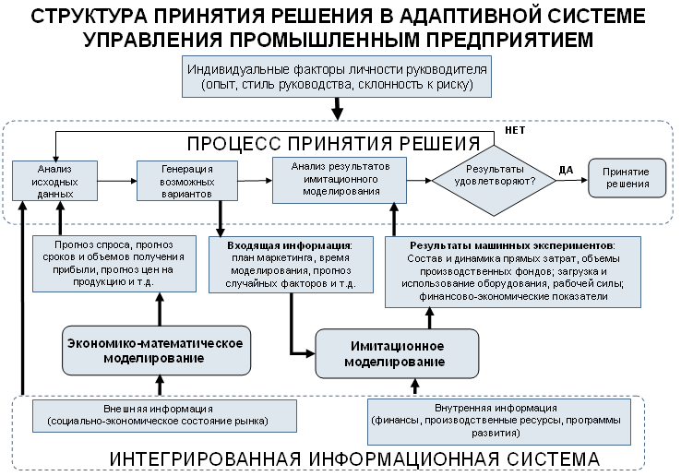
Рис. 1. Структура принятия решения в адаптивной системе
управления промышленным предприятием

Частое изменение основных характеристик и целей управления в современных условиях приводит к необходимости использования инструментальных методов моделирования бизнес-процессов, способных адекватно отразить динамические аспекты деятельности промышленных предприятий.
В связи с этим автором проанализированы возможности современных информационных систем, после чего получены следующие основные выводы:
1) зарубежные системы обладают большими функциональными возможностями, но имеют высокую стоимость, плохо адаптированы к реалиям отечественной экономики;
2) программные продукты российских разработчиков лучше отвечают требованиям отечественных предприятий, но ориентированы преимущественно на решение задач информационного обеспечения управленческой деятельности;
3) в большинстве предлагаемых систем отсутствуют средства многовариантного динамического анализа решений, что не позволяет обеспечить необходимую гибкость управления в соответствии с быстро изменяющимися условиями хозяйствования современного предприятия.
Таким образом, автор отмечает необходимость преодоления существующего разрыва между теорией управления и методологическими подходами к его автоматизации, а также решения комплекса теоретических и практических проблем, связанных с совершенствованием концепции принятия управленческих решений на базе адаптивного имитационного подхода. Отбор предпочтительных управленческих решений при использовании имитационных моделей осуществляется с использованием целевых функций, отражающих, в конечном итоге, эффективность этих решений. Особую значимость приобретает и подготовительный этап модельного построения, в рамках которого закладывается информационная база и, в конечном счете, дальнейшие адаптационные возможности самой модели.
Определены условия модельной адаптации имитационной производственной модели к условиям реального производства.
1. Детальный учет изменений в ходе производственного процесса.
2. Детальное воспроизведение технологического и обеспечивающего процессов.
3. Учет возможных производственных сбоев, их вероятностный характер и время устранения.
4. Моделирование структурно – системных взаимосвязей производства.
5. Осуществление текущего и итогового экономического результата производственного моделирования.
Автор отмечает, что выполнение этих требований предполагает высокий уровень организационного обеспечения этапа имитационного моделирования производственных систем. В общем виде этапы построения модели, предложенные автором, представлены на рисунке 2.

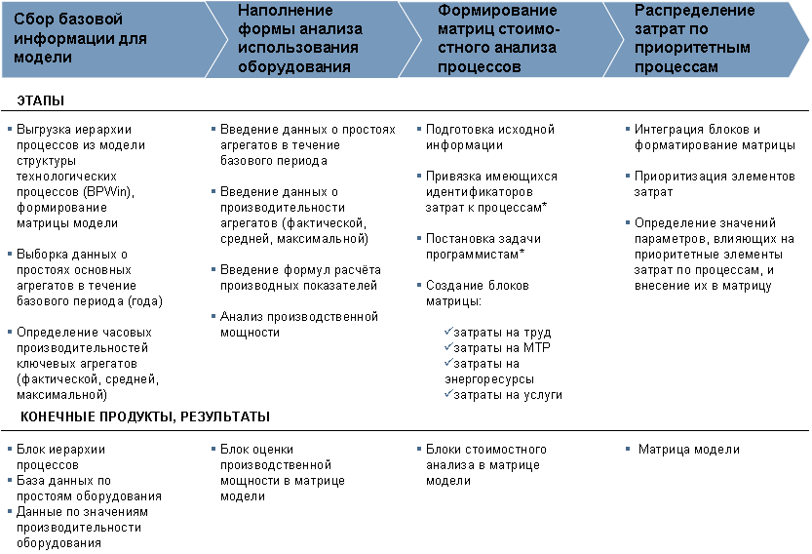

Рис. 2. Этапы построения модели

Для успешной реализации задач повышения эффективности предприятия, на базе использования имитационных моделей, автор отмечает необходимость разработки следующих баз данных, для применения в модельном процессе:
- параметры, характеризующие организационную структуру участка/цеха;
- схема материальных потоков участка/цеха;
- «дерево ключевых показателей эффективности»;
- база данных «Задачи-Функции-Действия».
Углубленный анализ проводится для нескольких приоритетных подразделений, выбранных на уровне промышленного предприятия. Его целью является системный анализ «проблемных» решений, подготовка предложений по снижению затрат, повышению коэффициента использования оборудования или проведению организационных улучшений для выбранных агрегатов.
В общем виде разработанный автором алгоритм аналитической части имитационного процесса вписывается в следующую схему (рис. 3):
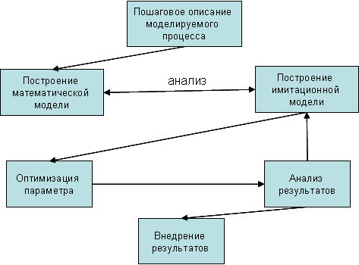
Рис. 3. Схема имитационного процесса

В зависимости от целей, поставленных в рамках повышения эффективности деятельности конкретного промышленного предприятия, могут быть сформированы идеи/предложения различных типов. Автор подчеркивает, что по источнику получаемого эффекта можно выделить три основных типа предложений:
1) предложения, предполагающие достижение экономического эффекта за счет изменения в ежегодных текущих затрат;
2) предложения, предполагающие достижение экономического эффекта, требующие единовременных затрат на внедрение;
3) предложения, предполагающие достижение эффекта за счет организационных изменений.
В третьей главе «Анализ эффективности производственной деятельности горнорудных предприятий на примере Заполярного филиала ОАО «ГМК «Норильский никель»» рассмотрены основные этапы реализации программы повышения эффективности рудника «Заполярный». Автор определяет что, в основе программы повышения эффективности должны быть заложены положения адаптационного подхода к управлению, на основе имитационного моделирования и разработанный практический инструментарий повышения эффективности процесса управления деятельностью промышленного предприятия. В третьей главе рассмотрена реализация модельных решений на примере одного из крупных горнорудных производств федерального масштаба Заполярного филиала ОАО «Норильский никель» – рудника «Заполярный». Автором, рассмотрены теоретические основы повышения эффективности деятельности промышленного предприятия в рамках программы повышения эффективности производственной деятельности на основе структурного анализа и проектирования процессов с применением методологии SADT. Предложена организационная структура участников программы повышения эффективности производственной деятельности рудника «Заполярный».
Детально проведен анализ бизнес-процессов рудника «Заполярный» с построением производственной модели по разработанным алгоритмам адаптационного моделирования. Сформулированы основные этапы построения производственной модели рудника с разработкой ключевых показателей эффективности и экономических параметров процессов предприятия. На основании изученных нормативных документов, регламентирующих деятельность предприятия, для создания модели рудника «Заполярный», выполнен анализ структуры технологических процессов, а так же схемы и объемов материальных потоков. Сформированная модель функционирования рудника с применением программного продукта - Computer Associates BPwin.
Автором доказана возможность использования имитационной модели по оценке эффективности управленческих решений, исследуя влияние интенсивности работы основного технологического оборудования на прибыль получаемую рудником «Заполярный». Был проведён 2² – факторный эксперимент с разработанной имитационной моделью. Были введены две входные переменные (или два фактора): фактор 1 (a) – увеличение на 5 тысяч тон добычи гонной массы; фактор 2 (b) – увеличение на 5 тысяч тон доставки горной массы потребителю (обогатительной фабрике). Каждый отклик Q_{i} в матице плана представляет общую прибыль в год, полученную в ходе одного прогона модели продолжительностью один год.
Главным эффектом фактора a является средняя величина изменения в отклике, обусловленная переходом факторов a с уровня «-» на уровень «+», в то время как фактор b остается без изменения:
$$e_{a}=\frac{−Q_{1}+Q_{2}−Q_{3}+Q_{4}}{2}$$
Для фактора b главный эффект будет равен:
$e_{b}=\frac{−Q_{1}−Q_{2}+Q_{3}+Q_{4}}{2}$ ;
а эффект взаимодействия aхb равен:
$e_{\text{ab}}=\frac{Q_{1}−Q_{2}−Q_{3}+Q_{4}}{2}$
Автором выявлено, что более низкая прибыль наблюдается, когда a и b находятся на противоположных уровнях и наибольшая прибыль наблюдается от увеличения добычи гонной массы на 5 тысяч тон.
Имитационную модель можно рассматривать как механизм преобразования входных параметров в выходные показатели работы. Чтобы получить представление о том, что же произойдет с системой при большом числе комбинаций входных параметров, предлагается использовать как заменитель самого моделирования некую приближенную формулу - метамодель. Автором определена метамодель как, стандартная регрессионная модель, в которой независимые переменные регрессии являются входными параметрами модели, а зависимая переменная – искомым откликом:
$\overset{}{Q}(a,b)=\overset{}{δ_{0}}+\overset{}{δ_{a}}a+\overset{}{δ_{b}b+}\overset{}{δ_{\text{ab}}\text{ab}}$ , (1)
После расчета коэффициентов$\overset{}{δ_{0},}\overset{}{δ_{a}},\overset{}{δ_{b}},\overset{}{δ_{\text{ab}}}$ регрессионное уравнение имеет вид:
$\overset{}{Q}(a,b)=−\text{7243194},\text{58}+\text{33166},\text{55}⋅a+\text{34920},\text{39}⋅\overset{}{b+\text{157},\text{87}⋅}\overset{}{\text{ab}}$(2)
Автором предложено подобное уравнение рассматривать как метамодель, которую можно использовать в качестве заменителя поверхности отклика для полного моделирования.
По результатам проведенного анализа было выявлено, что декомпозиция структурного, аналитического и имитационного моделирования позволяет оптимизировать целевые функции, характеризующие эффективность производственных процессов.
Для понимания «узких мест», характеризующихся низкими показателями производительности основного технологического оборудования в анализируемом периоде, на основании созданной модели была определена максимальная постоянно-поддерживаемая производственная мощность для каждого последовательного элемента наиболее затратных технологических процессов рудника «Заполярный». С учетом воздействия случайных факторов в процессе моделирования выявлены запасы производительности, позволяющие прогнозировать выполнение плановых показателей предприятия на краткосрочный период (рис. 4).
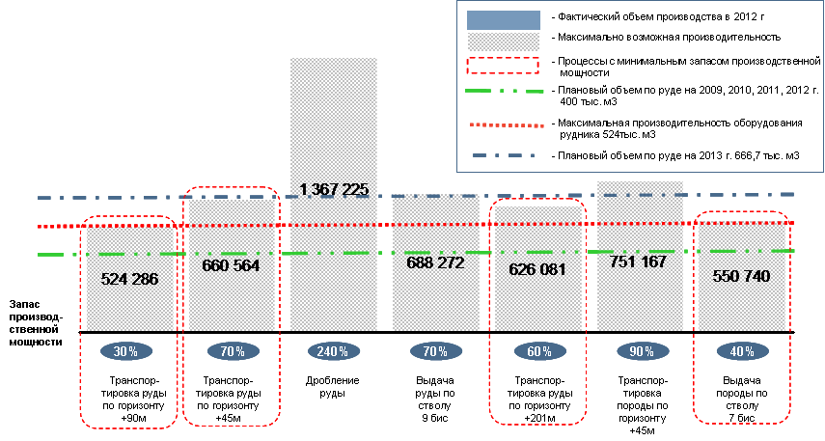

Рис. 4. Перспективная оценка производственной мощности
основного технологического оборудования рудника

3. ОБЩИЕ ВЫВОДЫ И РЕКОМЕНДАЦИИ
Проведенное в соответствии с целями и задачами настоящей работы исследование повышения эффективности управления производственной деятельностью промышленного предприятия на основе имитационного моделирования в контексте общего анализа финансово-хозяйственной деятельности промышленных горнорудных предприятий, а также практические рекомендации, полученные в процессе апробации результатов исследования, позволяют сделать следующие выводы:
- Предложенный автором адаптационный подход к управлению производственными системами на основе имитационного моделирования позволяет учитывать изменение условий экономического окружения на основе качественной и количественной градации параметров и обеспечивает достижение эффективного компромисса между качеством управления и надежностью принятых решений.
- Анализ эффективности производственной деятельности, позволяет осуществлять динамическую корректировку целей и путей их достижения, а также оценить реализуемость стратегических и тактических решений. Выявлено, что наиболее эффективным инструментом такого анализа является имитационное моделирование, обеспечивающее структурно-функциональное сходство объекта исследования и модели.
В диссертационном исследовании были достигнуты следующие результаты:
1. Рассмотрены теоретические основы совершенствования производственной деятельности горнорудных предприятий и повышения эффективности их деятельности на базе использования методов структурного анализа, проектирования технологических процессов и имитационного моделирования.
2. Автором проанализированы основные этапы построения производственной модели промышленного предприятия и предложена методика использования методов декомпозиционного моделирования с целью устранения выявленных производственных проблем.
3. Обосновано положение о том, что только в рамках комплексного использования структурных, аналитических и имитационных моделей можно получить результаты, позволяющие добиваться предпочтительных организационных и управленческих решений и обладающих высокими адаптационными возможностями.
4. Представленная модель деятельности промышленного предприятия, позволяющая на основе рассчитанного резерва по производительности и максимальной производительности производственных процессов выполнять сценарный анализ запасов производственной мощности оборудования промышленного предприятия на расчётный период. Тем самым обеспечивается возможность осуществлять прогноз реализации стратегии промышленного предприятия на интересующий перспективный период, что значительно повышает эффективность принятия управленческих решений на базе адаптивного имитационного подхода.

4. ОСНОВНЫЕ ПУБЛИКАЦИИ ПО ТЕМЕ
ДИССЕРТАЦИОННОГО ИССЛЕДОВАНИЯ

1. Никоноров, Л. В. Моделирование управления деятельностью промышленного предприятия: монография / Л. В. Никоноров. – Норильск : Норильский индустр. ин-т, 2012. – 182 с. (11,4 п. л.).
2. Никоноров, Л. В. К вопросу повышения эффективности производственной деятельности промышленного предприятия / Л. В. Никоноров // Вестник Ленинградского государственного университета имени А. С. Пушкина. Серия Экономика. – 2012. Вып. 3. – С. 145-158 (1 п. л.).
3. Никоноров, Л. В. Совершенствование методики анализа хозяйственной деятельности горнодобывающего предприятия на основе имитационного моделирования / Л. В. Никоноров // Транспортное дело России. – 2012. № 3. С. 136-140 (0,5 п. л.).
4. Никоноров, Л. В. Применение имитационной модели для оценки производственной мощности горнодобывающего предприятия / Л. В. Никоноров // Стратегическое управление предприятиями, организациями и регионами : сб. материалов V Всероссийской научно-практической конференции, март 2011. – Пенза: ПГУ, 2011. С. 76-80 (0,5 п. л.).
5. Никоноров, Л. В. Пути совершенствования системы управленческого потенциала современного горнорудного предприятия / Л. В. Никоноров // Повышение управленческого, экономического, социального и инновационно-технического потенциала предприятий, отраслей и народно-хозяйственных комплексов : сб. материалов III Междунар. научно-практ. конференции, март 2011. – Пенза: ПГУ, 2011. - С. 165-169 (0,3 п. л.).
6. Никоноров, Л. В. Совершенствование системы управления на основе реализации программы повышения эффективности деятельности промышленного предприятия / Л. В. Никоноров // Научная дискуссия: вопросы экономики и управления : материалы III Междунар. заочной научно-практич. конференции. Ч. I. (9 июля 2012 г.). - М. : Изд. «Международный центр науки и образования», 2012. - С. 119-125 (0,5 п. л.).
7. Никоноров, Л. В. Оценка производственной мощности горнодобывающего предприятия на основе имитационной модели / Л. В. Никоноров // Научная дискуссия: вопросы экономики и управления : материалы IV Междунар. заочной научно-практич. конференции. Ч. II. (10 августа 2012 г.). - М. : Изд. «Международный центр науки и образования», 2012. - С. 18-23 (0,5 п. л.).
8. Никоноров, Л. В. Имитационное моделирование как основа совершенствования методов анализа управляющих процессов промышленного предприятия / Л. В. Никоноров // Экономика, социология и право : журнал научных публикаций. – 2012. № 9 (сентябрь). - С. 103-110 (0,5 п. л.).
9. Никоноров, Л. В. Применение адаптационного подхода к управлению деятельности промышленного предприятия на основе имитационного моделирования / Л. В. Никоноров // Реформирование системы управления на современном предприятии : сб. материалов XIII Междунар. научно-практич. конференции, февраль 2013. – Пенза : ПГУ, 2013. – С. 112-115 (0,3 п. л.).

Никоноров Любомир Владимирович

ПОВЫШЕНИЕ ЭФФЕКТИВНОСТИ УПРАВЛЕНИЯ
ПРОИЗВОДСТВЕННОЙ ДЕЯТЕЛЬНОСТЬЮ
ПРОМЫШЛЕННОГО ПРЕДПРИЯТИЯ НА ОСНОВЕ
ИМИТАЦИОННОГО МОДЕЛИРОВАНИЯ

Специальности:
08.00.05 - Экономика и управление народным хозяйством (экономика, организация и управление предприятиями, отраслями,
комплексами – промышленность);
08.00.13 - Математические и инструментальные методы экономики

Автореферат диссертации
на соискание ученой степени
кандидата экономических наук

Подписано в печать 30.10.2013 г. Формат 60x84 1/16.
Бумага писчая. Усл. печ. 1,39. Уч.-изд. л. 1,0. Тираж 100 экз.

Издательство «Ивановский государственный университет»
153025, г. Иваново, ул. Ермака, 39
Тел. (4932) 93-43-41
E-mail: publisher@ivanovo.ac.ru

